钉钉手机网上报考操作流程
步骤1：打开钉钉—智慧校园—在“学习应用”板块—点击“考试报名”。
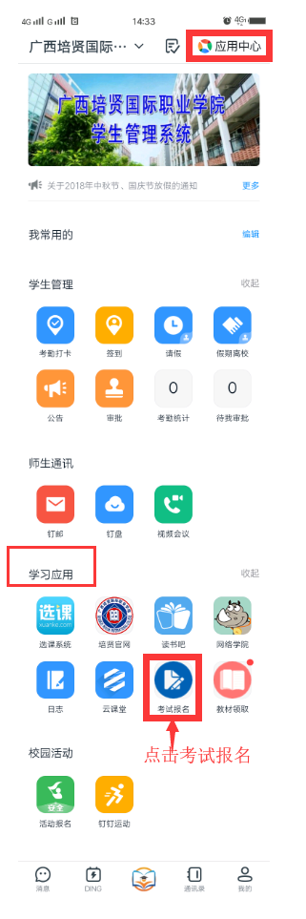
步骤2：点击--普通话水平测试
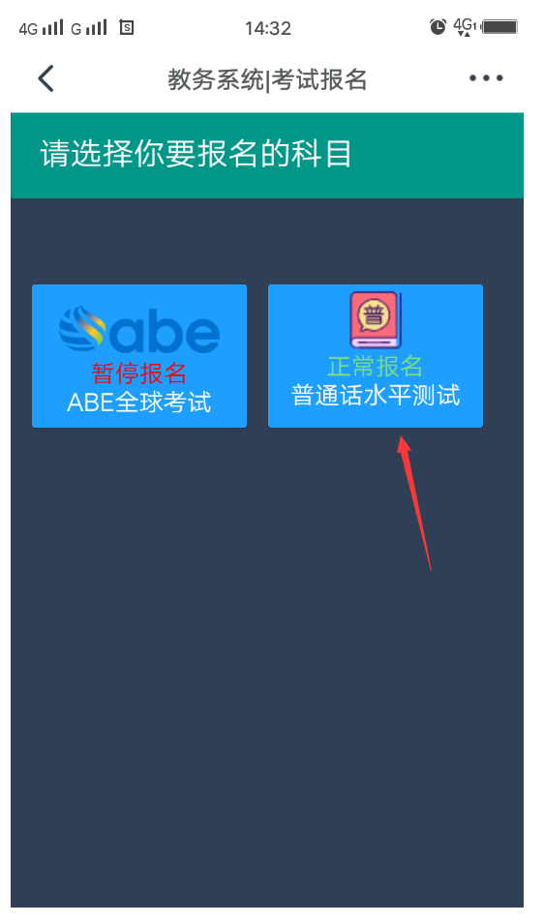
步骤3：按要求如实填写个人报考信息
